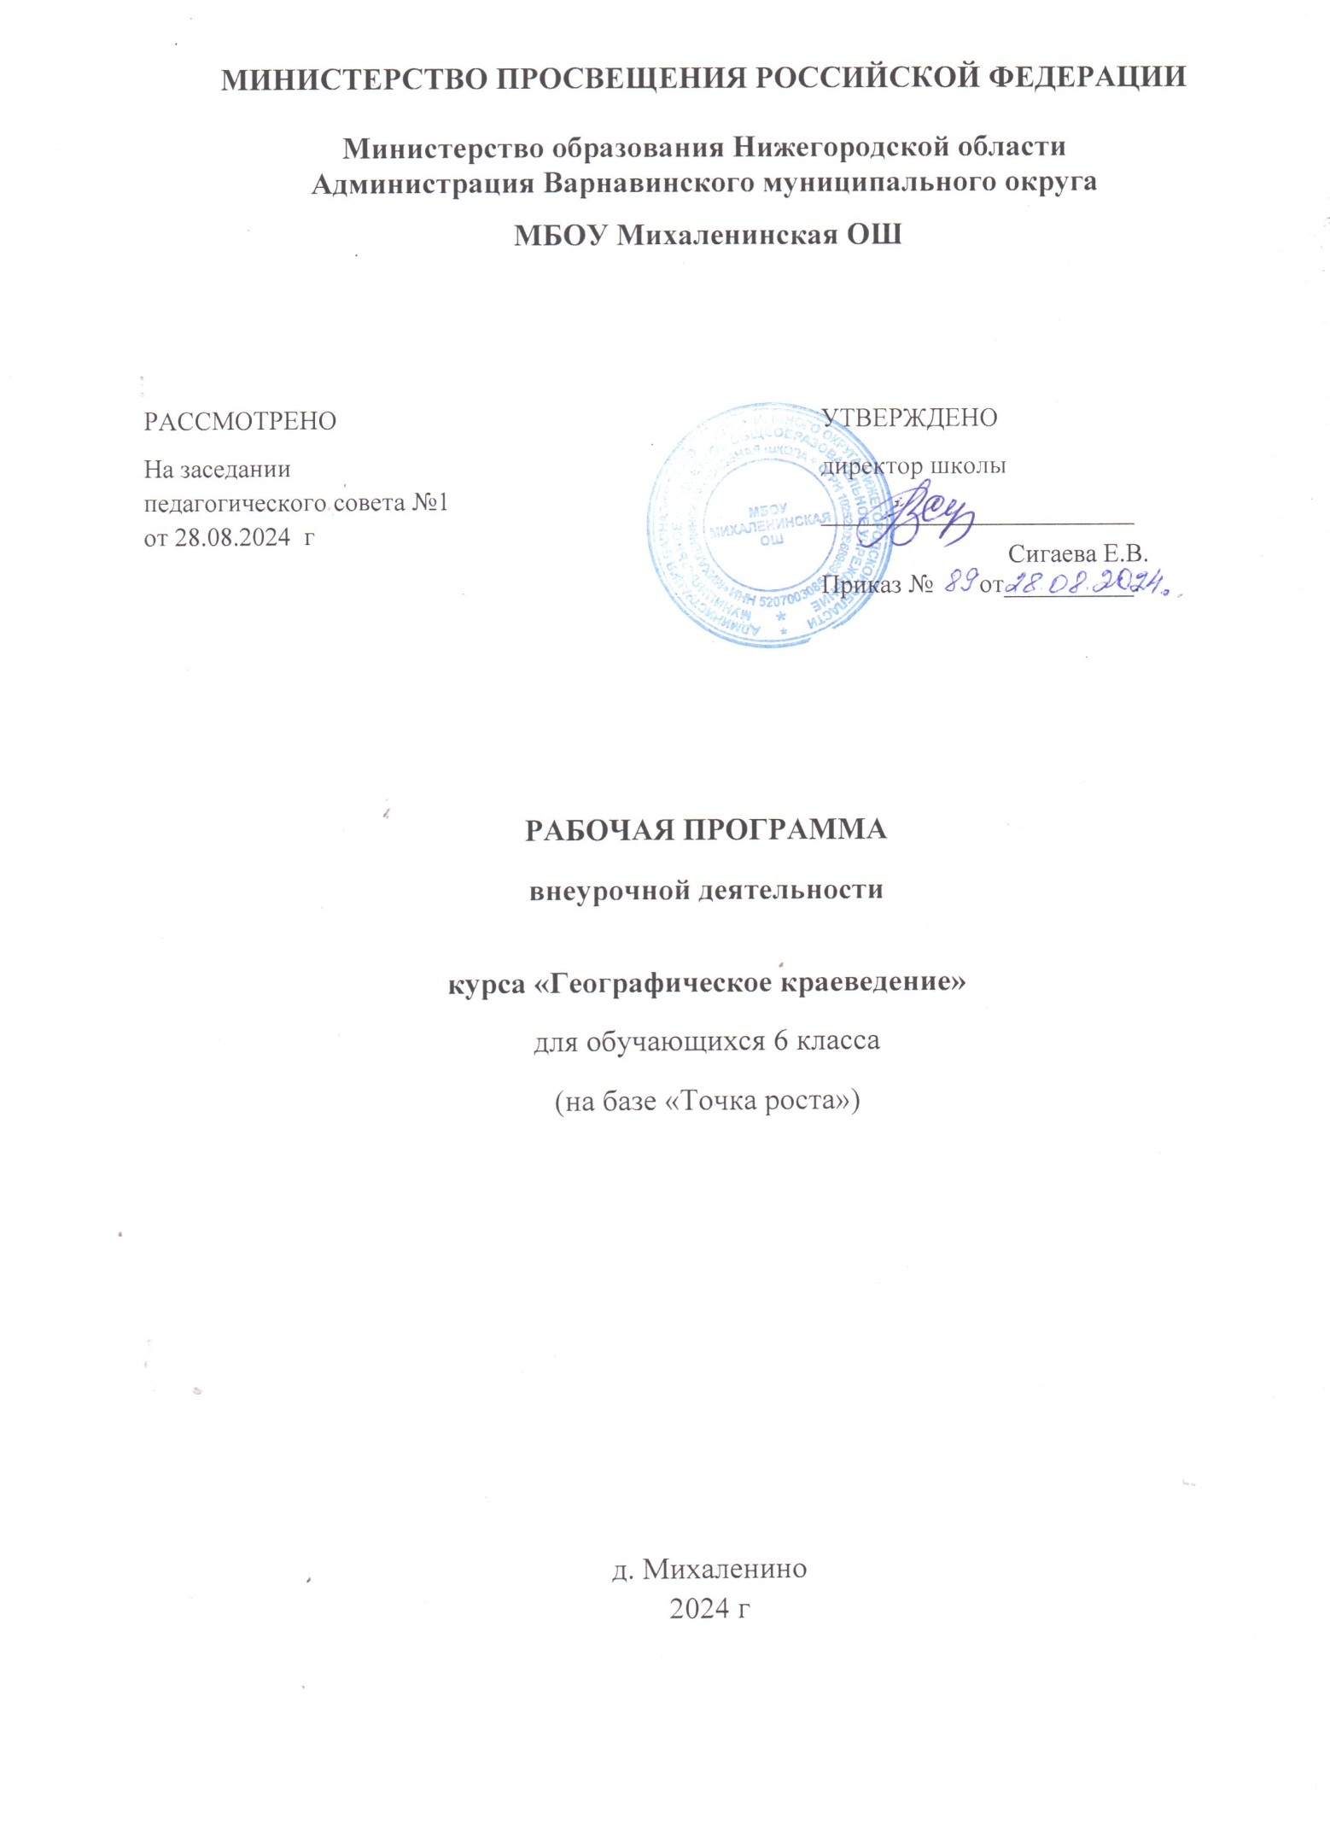

**ПОЯСНИТЕЛЬНАЯ ЗАПИСКА**

Программа по географическому краеведению составлена на основе требований к результатам освоения ООП ООО, представленных в ФГОС ООО, а также на основе характеристики планируемых результатов духовно-нравственного развития, воспитания и социализации обучающихся, представленной в федеральной рабочей программе воспитания и подлежит непосредственному применению при реализации обязательной части образовательной программы основного общего образования.

Программа по географическому краеведению отражает основные требования ФГОС ООО к личностным, метапредметным и предметным результатам освоения образовательных программ.

Программа по географическому краеведению даёт представление о целях обучения, воспитания и развития обучающихся средствами учебного предмета, устанавливает обязательное предметное содержание, даёт распределение учебных часов по тематическим разделам курса и последовательность их изучения с учётом межпредметных и внутрипредметных связей, логики учебного процесса, возрастных особенностей обучающихся; определяет возможности предмета для реализации требований к результатам освоения программы основного общего образования, требований к результатам обучения географического краеведения, а также основных видов деятельности обучающихся.

**ОБЩАЯ ХАРАКТЕРИСТИКА УЧЕБНОГО ПРЕДМЕТА «ГЕОГРАФИЧЕСКОЕ КРАЕВЕДЕНИЕ»**

Географическое краеведение — предмет, формирующий у обучающихся систему комплексных социально ориентированных знаний о Нижегородской области и Варнавинском муниципальном округе, об основных закономерностях развития природы, о размещении населения и хозяйства.

Содержание курса географического краеведения является составной частью изучения географии в плане реализации краеведческого подхода в обучении, базовым звеном в системе непрерывного географического образования.

**ЦЕЛИ ИЗУЧЕНИЯ УЧЕБНОГО ПРЕДМЕТА «ГЕОГРАФИЯ»**

Изучение географического краеведения направлено на достижение следующих целей:

1) воспитание чувства патриотизма, любви к своей малой родине, ценностных ориентаций личности;

2) развитие познавательных интересов, интеллектуальных и творческих способностей в процессе наблюдений за состоянием окружающей среды, проблем повседневной жизни с использованием географических знаний, самостоятельного приобретения новых знаний;

3) воспитание экологической культуры, соответствующей современному уровню геоэкологического мышления на основе освоения знаний о взаимосвязях ПК, об основных географических особенностях природы, населения и хозяйства своей местности, о способах сохранения окружающей среды и рационального использования природных ресурсов;

4) формирование способности поиска и применения различных источников географической информации, в том числе ресурсов Интернета, для описания, характеристики, объяснения и оценки разнообразных географических явлений и процессов, жизненных ситуаций;

5) формирование комплекса практико-ориентированных географических знаний и умений, необходимых для развития навыков их использования при решении проблем различной сложности в повседневной жизни на основе краеведческого материала;

6) формирование географических знаний и умений, необходимых для продолжения образования по направлениям подготовки (специальностям), требующим наличия серьёзной базы географических знаний.

**МЕСТО ПРЕДМЕТА «ГЕОГРАФИЧЕСКОЕ КРАЕВЕДЕНИЕ» В ПЛАНЕ ВНЕУРОЧНОЙ ДЕЯТЕЛЬНОСТИ**

Освоение содержания курса «Географическое краеведение» происходит с опорой на географические знания и умения, сформированные ранее в курсе «Окружающий мир» и «География».

Планом внеурочной деятельности на изучение географического краеведения отводится 34 часа: по одному часу в неделю в 6 классе.

**СОДЕРЖАНИЕ КУРСА «ГЕОГРАФИЧЕСКОЕ КРАЕВЕДЕНИЕ»**

**Введение:** цели и задачи географического краеведения.

**Раздел 1. Географическое положение**

*Тема 1. Географическое положение*

Географическое положение Нижегородской области. Положение на физико-географической и политико-административной карте России. Площадь и протяженность по основным направлениям. Административно-территориальное деление. Географическое положение областного центра.

Географическое положение своего административного округа.

Положение на физико-географической карте и карте административно-территориального деления области. Площадь и протяженность по основным направлениям. Географическое положение окружного центра.

Местоположение деревни Михаленино.

**Раздел 2. Природа**

*Тема 2. Рельеф и полезные ископаемые.*

Рельеф и полезные ископаемые Нижегородской области. Положение на Восточно-Европейской равнине. Крупные элементы рельефа: Высокое Правобережье, Низкое Левобережье. Мелкие формы рельефа. Влияние рельефа на ведение хозяйства. Изменение рельефа в результате хозяйственной деятельности. Полезные ископаемые.

Рельеф и полезные ископаемые своего административного округа. Основные части рельефа. Мелкие формы рельефа и их происхождение. Изменение рельефа под влиянием хозяйственной деятельности. Полезные ископаемые.

*Тема 3. Климат.*

Климат Нижегородской области.

Основные особенности климата. Факторы, влияющие на климат. Температура воздуха и осадки. Погода и причины ее изменений. Опасные погодные явления. Влияние климата на хозяйственную деятельность человека.

Климат своего административного округа. Изменение температуры в течение года. Продолжительность морозного и безморозного периодов. Распределение осадков по сезонам. Снеговой покров. Влияние климата на ведение сельского хозяйства.

*Тема 4. Внутренние воды.*

Внутренние воды Нижегородской области.

Речная сеть области. Волга и Ока. Реки Правобережья и Левобережья. Питание и режим рек. Хозяйственное значение рек. Озера, их происхождение и использование. Болота. Подземные воды.

Внутренние воды своего административного округа. Речная сеть района. Питание и режим рек. Хозяйственное значение рек. Влияние хозяйственной деятельности на реки. Озера и искусственные водоемы. Болота. Подземные воды и их использование.

*Тема 5. Растительный покров*

Растительный покров Нижегородской области. Основные типы растительности. Распространение и особенности южнотаежных, смешанных, широколиственных, боровых лесов. Хозяйственное использование лесов в прошлом и настоящем. Изменение лесов в результате хозяйственной деятельности. Нелесные типы растительности и их использование. Растения, занесенные в Красную книгу.

Растительный покров своего административного округа. Современные особенности растительного покрова. Полезные дикорастущие растения. Растения, внесенные в Красную книгу.

*Тема 6. Почвенный покров.*

Почвенный покров Нижегородской области.

Основные типы почв: подзолистые, серые лесные, черноземы. Их распространение, плодородие, распаханность. Эрозия почв и борьба с ней.

Почвенный покров своего административного округа.

Распространенные типы почв и их особенности. Изменение почв в результате хозяйственной деятельности. Мероприятия, направленные на улучшение плодородия почв.

*Тема 7. Животный мир.*

Животный мир Нижегородской области. Фауна южнотаежных, смешанных, широколиственных и боровых лесов. Животный мир степных участков. Объекты охотничьего промысла. Охотничьи заказники. Обитатели водоемов. Промысловые рыбы.

Животный мир своего административного округа. Основные представители животного мира. Объекты охотничьего промысла и рыбной ловли. Животные, занесенные в Красную книгу.

*Тема 8. Охраняемые природные территории.*

Охраняемые природные территории Нижегородской области. История формирования сети особо охраняемых природных территорий. Типы охраняемых территорий. Керженский заповедник. Заказники. Памятники природы: водные, зоологические, ботанические и др. Рукотворные объекты: парки, сады, дендрарии, рощи. Правила поведения в заповедных территориях.

Охраняемые природные территории своего административного округа.

Количество и типы охраняемых территорий в округе. Характеристика охраняемых памятников природы. Проблемы их сохранения.

**Раздел 3. Население и хозяйство**

*Тема 9. Население.*

Население Нижегородской области. Численность населения. Половой и возрастной состав. Городское и сельское население. Города и их типы. Нижегородская агломерация. Сельские населенные пункты. Этнические меньшинства и места их проживания. Население областного центра.

Население своего административного округа. Численность населения. Половой и возрастной состав. Население районного центра и сельской местности. Населенные пункты. Происхождение названий поселений.

*Тема 10. Хозяйство.*

Хозяйство Нижегородской области. Промышленные гиганты Н. Новгорода и их продукция. Промышленные предприятия крупных городов области. Народные художественные промыслы. Хозяйство своего административного округа. Народные промыслы и ремесла.

**Раздел 4. Историко-культурное наследие.**

*Тема 11. Историко-культурное наследие.*

Историко-культурное наследие Нижегородской области.

Исторические поселения. Памятники истории и культуры федерального значения. Государственные музеи.

Историко-культурное наследие своего административного округа. Поселения с богатым историческим прошлым. Памятники истории и исторические места. Архитектурные памятники. Музеи.

**ПЛАНИРУЕМЫЕ ОБРАЗОВАТЕЛЬНЫЕ РЕЗУЛЬТАТЫ**

**ЛИЧНОСТНЫЕ РЕЗУЛЬТАТЫ**

Личностные результаты освоения программы по географическому краеведению должны отражать готовность обучающихся руководствоваться системой позитивных ценностных ориентаций и расширения опыта деятельности на её основе и в процессе реализации основных направлений воспитательной деятельности, в том числе в части:

**Патриотического воспитания**: проявление интереса к познанию природы, населения, хозяйства своего края, народов Нижегородской области; ценностное отношение к достижениям своей малой родины — цивилизационному вкладу Нижегородской области; ценностное отношение к историческому и природному наследию и объектам природного и культурного наследия, традициям разных народов, проживающих в Нижегородской области; уважение к символам своего края.

**Гражданского воспитания:** осознание российской гражданской идентичности (патриотизма, уважения к малой родине, к прошлому и настоящему многонационального народа Нижегородской области, чувства ответственности и долга перед малой родиной); готовность к выполнению обязанностей гражданина и реализации его прав, уважение прав, свобод и законных интересов других людей; активное участие в жизни семьи, образовательной организации, местного сообщества, родного края, для реализации целей устойчивого развития; представление о социальных нормах и правилах межличностных отношений в поликультурном и многоконфессиональном обществе; готовность к разнообразной совместной деятельности, стремление к взаимопониманию и взаимопомощи, готовность к участию в гуманитарной деятельности («экологический патруль», волонтёрство).

**Духовно-нравственного воспитания:** ориентация на моральные ценности и нормы в ситуациях нравственного выбора; готовность оценивать своё поведение и поступки, а также поведение и поступки других людей с позиции нравственных и правовых норм с учётом осознания последствий для окружающей среды; развивать способности решать моральные проблемы на основе личностного выбора с опорой на нравственные ценности и принятые в российском обществе правила и нормы поведения с учётом осознания последствий для окружающей среды.

**Эстетического воспитания:** восприимчивость к разным традициям своего и других народов, понимание роли этнических культурных традиций; ценностного отношения к природе и культуре своей малой родины; объектам Всемирного культурного наследия человечества.

**Ценности научного познания**: ориентация в деятельности на современную систему научных представлений географических наук об основных закономерностях развития природы и общества, о взаимосвязях человека с природной и социальной средой; овладение читательской культурой как средством познания мира для применения различных источников географической информации при решении познавательных и практико-ориентированных задач; овладение основными навыками исследовательской деятельности в географических науках, установка на осмысление опыта, наблюдений и стремление совершенствовать пути достижения индивидуального и коллективного благополучия.

**Физического воспитания, формирования культуры здоровья и эмоционального благополучия**: осознание ценности жизни; соблюдение правил безопасности в природе; навыков безопасного поведения в интернет-среде; способность адаптироваться к стрессовым ситуациям и меняющимся социальным, информационным и природным условиям, в том числе осмысляя собственный опыт и выстраивая дальнейшие цели; сформированность навыка рефлексии, признание своего права на ошибку и такого же права другого человека; готовность и способность осознанно выполнять и пропагандировать правила здорового, безопасного и экологически целесообразного образа жизни; бережно относиться к природе и окружающей среде.

**Трудового воспитания:** установка на активное участие в решении практических задач (в рамках семьи, школы, края) технологической и социальной направленности, способность инициировать, планировать и самостоятельно выполнять такого рода деятельность; интерес к практическому изучению профессий и труда различного рода, в том числе на основе применения географических знаний.

**Экологического воспитания:** ориентация на применение географических знаний для решения задач в области окружающей среды, планирования поступков и оценки их возможных последствий для окружающей среды; осознание глобального характера экологических проблем и путей их решения; активное неприятие действий, приносящих вред окружающей среде; готовность к участию в практической деятельности экологической направленности.

**МЕТАПРЕДМЕТНЫЕ РЕЗУЛЬТАТЫ**

Изучение географического краеведения в основной школе способствует достижению метапредметных результатов, в том числе:

**Овладению универсальными познавательными действиями:**

**Базовые логические действия**

* Выявлять и характеризовать существенные признаки географических объектов, процессов и явлений своего края;
* выявлять причинно-следственные связи при изучении географических объектов, процессов и явлений своего края; делать выводы с использованием дедуктивных и индуктивных умозаключений, умозаключений по аналогии, формулировать гипотезы о взаимосвязях географических объектов, процессов и явлений.

**Базовые исследовательские действия**

* проводить по плану несложное географическое исследование, в том числе на краеведческом материале, по установлению особенностей изучаемых географических объектов, причинно-следственных связей и зависимостей между географическими объектами, процессами и явлениями;
* оценивать достоверность информации, полученной в ходе географического исследования;
* самостоятельно формулировать обобщения и выводы по результатам проведённого наблюдения или исследования, оценивать достоверность полученных результатов и выводов;
* прогнозировать возможное дальнейшее развитие географических объектов, процессов и явлений, событий и их последствия в аналогичных или сходных ситуациях, а также выдвигать предположения об их развитии в изменяющихся условиях окружающей среды.

**Работа с информацией**

* применять различные методы, инструменты и запросы при поиске и отборе информации или данных из источников географической информации с учётом предложенной учебной задачи и заданных критериев;
* выбирать, анализировать и интерпретировать географическую информацию различных видов и форм представления;
* систематизировать географическую информацию в разных формах.

**Овладению универсальными коммуникативными действиями:**

**Общение**

* формулировать суждения, выражать свою точку зрения по географическим аспектам различных вопросов в устных и письменных текстах;
* в ходе диалога и/или дискуссии задавать вопросы по существу обсуждаемой темы и высказывать идеи, нацеленные на решение задачи и поддержание благожелательности общения;
* публично представлять результаты выполненного исследования или проекта.

**Совместная деятельность (сотрудничество)**

* планировать организацию совместной работы, при выполнении учебных географических проектов определять свою роль (с учётом предпочтений и возможностей всех участников взаимодействия), участвовать в групповых формах работы, выполнять свою часть работы, достигать качественного результата по своему направлению и координировать свои действия с другими членами команды;
* сравнивать результаты выполнения учебного географического проекта с исходной задачей и оценивать вклад каждого члена команды в достижение результатов, разделять сферу ответственности.

**Овладению универсальными учебными регулятивными действиями:**

**Самоорганизация**

* составлять план действий (план реализации намеченного алгоритма решения), корректировать предложенный алгоритм с учётом получения новых знаний об изучаемом объекте.

**Самоконтроль (рефлексия)**

* владеть способами самоконтроля и рефлексии;
* объяснять причины достижения (недостижения) результатов деятельности, давать оценку приобретённому опыту;
* вносить коррективы в деятельность на основе новых обстоятельств, изменившихся ситуаций, установленных ошибок, возникших трудностей;
* оценивать соответствие результата цели и условиям

**Принятие себя и других**

* осознанно относиться к другому человеку, его мнению;
* признавать своё право на ошибку и такое же право другого.

**ПРЕДМЕТНЫЕ РЕЗУЛЬТАТЫ**

* знать основные географические понятия и термины;
* знать особенности географического положения, природы, населения и хозяйства области, административного района, города;
* знать природные и антропогенные причины возникновения геоэкологических проблем своей местности; особо охраняемые природные территории своего края;
* знать объекты историко-культурного наследия областного и окружного уровня;

Уметь:

* выделять, описывать и объяснять существенные признаки географических объектов и явлений своей местности;
* находить в разных источниках и анализировать информацию, необходимую для изучения географических объектов и явлений своей области;
* приводить примеры использования и охраны природы, адаптации человека к условиям окружающей среды, ее влияния на формирование культуры народов, населяющих территорию своей области; формирования отраслей хозяйства в своей местности;
* составлять краткую географическую характеристику разных территорий на основе разнообразных источников географической информации, форм ее представления, собственных наблюдений;
* определять на местности, карте расстояния, направления, высоты точек; географические координаты и местоположение географических объектов;
* применять приборы и инструменты для определения количественных и качественных характеристик компонентов природы; представлять результаты измерений в разной форме; выявлять на этой основе эмпирические зависимости.

Использовать приобретенные знания и умения в практической деятельности и повседневной жизни для:

* ориентирования на местности; чтения карт различного содержания;
* учета фенологических изменений в природе своей местности; проведения наблюдений за отдельными географическими объектами, процессами и явлениями, их изменениями в результате природных и антропогенных воздействий; оценки их последствий; наблюдения за погодой, состоянием воздуха, воды и почвы в своей местности;
* решения практических задач по определению качества окружающей среды своей местности, ее использованию, сохранению и улучшению;

проведения самостоятельного поиска географической информации на местности из разных источников: картографических, статистических, геоинформационных.

**ТЕМАТИЧЕСКОЕ ПЛАНИРОВАНИЕ**

**34 часа, из них 1 час – резервного времени**

|  |  |  |
| --- | --- | --- |
| №п/п | Название раздела и темы | Количество часов |
|  | Введение. Цели и задачи географического краеведения. | 1 |
| Раздел 1 | Географическое положение | 2 |
| 1. | Географическое положение | 2 |
| Раздел 1 | Природа. | 14 |
| 2 | Рельеф и полезные ископаемые. | 2 |
| 3 | Климат | 2 |
| 4 | Внутренние воды | 2 |
| 5 | Растительный покров | 2 |
| 6 | Почвенный покров. | 2 |
| 7 | Животный мир. | 2 |
| 8 | Охраняемые природные территории | 2 |
| Раздел 3 | Население и хозяйство | 4 |
| 9 | Население | 2 |
| 10 | Хозяйство | 2 |
| Раздел 4 | Историко-культурное наследие | 2 |
| 11 | Историко-культурное наследие | 2 |
|  | Практикум | 11 |
|  | ИТОГО | 34 |

​**‌ ‌**​